信息化教学助手应用手册

教育技术论坛编写

与
技
术
做
朋
友



信息化教学助手是教育技术论坛（www.etthink.com）打包的常用软件，优先选择绿色、便携免费软件，多次迭代更新，集成了多媒体加工、内容演示、计算机优化等功能，旨在减少软件获取、下载、安装和应用中的麻烦、提供了一些利用技术资源解决问题策略和建议，降低软件工具对计算机性能的依赖和影响，让计算机运行更流畅。
手册中难免会有不准确和错误的地方，欢迎您提出宝贵意见，不断完善本手册，联系邮件：sf@etthink.com。
一、获取、安装与卸载
1、获取方法与途径
公众号获取：信息化教学助手工具仍在不断完善中，暂时不提供固定的下载链接，获取工具方法请关注教育技术论坛微信公众号：回复“助手”。
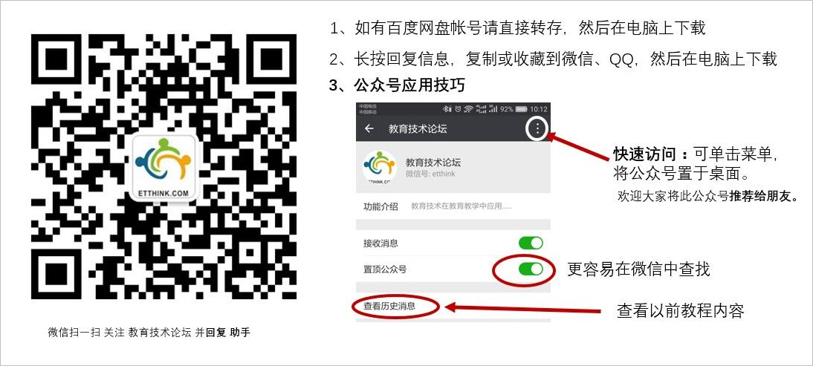

2、更新说明
更新链接：http://www.etthink.com/thread-29466-1-1.html
3、安装注意问题
（1）电脑中双击解压默认路径为c:\ict。
（2）双击解压完成后，在桌面生成两个快捷方式：信息化助手和我的浏览器（修改定制优化的火狐浏览器）。



（3）软件如果要在U盘中使用的话，可以右键直接解压到U盘或把ict目录整体复制到U盘。
（4）双击解压过程中，因为会在桌面创建方式，解压的文件中包括一些可执行文件，有可能会被360等误认为威胁，请信任或解除阻止。
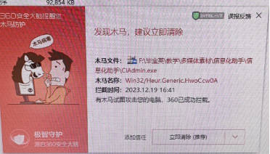

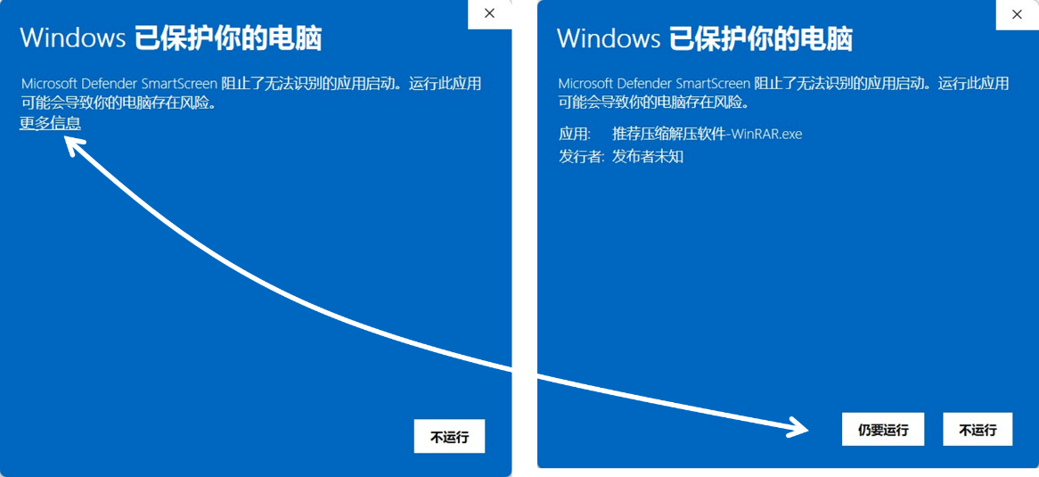

4、卸载
信息化助手不改变计算机设置，工具仅解压到相应的文件夹，直接删除文件。如果无法删除，说明程序正在使用或被占用，退出信息化助手及使用的具体工具，再重试删除解压后的目录。
注意：仅删除桌面的快捷方式不会删除程序自身文件。
二、软件界面
1、截图
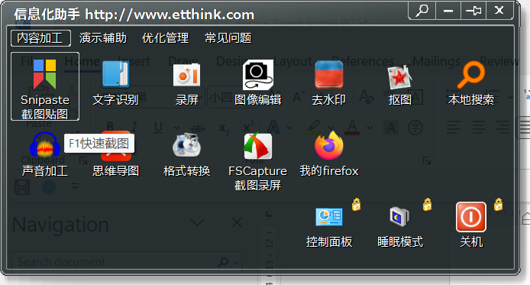
信息化助手内容加工界面

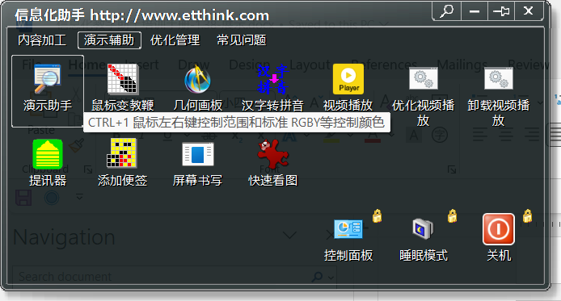
信息化助手演示辅助界面

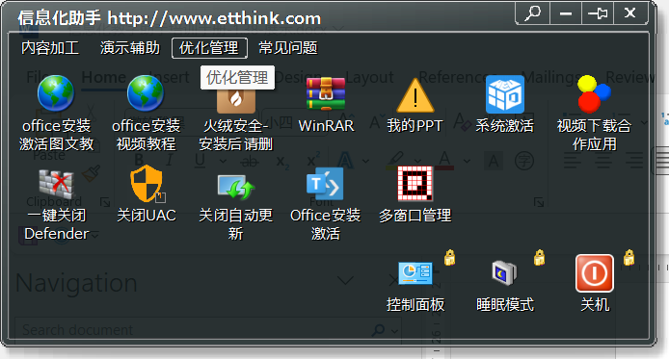
信息化助手优化界面
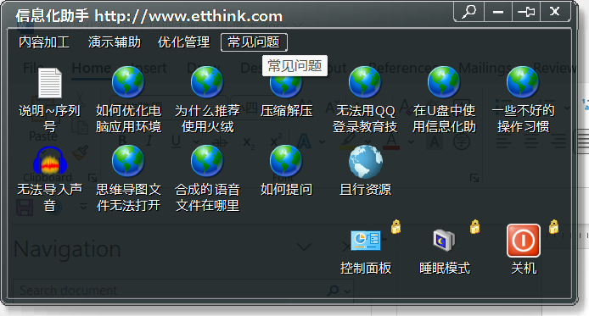
信息化助手常见问题界面

2、工具触发条件
信息化助手 运行后，在任务栏上有相应的提示，如下图所示，鼠标指针移动到屏幕左上角，会出现上述面板，如果没有出现 上述面板，可能是鼠标指针移动的位置还不够。

计算机右下托盘截图
触发位置和触发条件可以托盘图标上右键单击中的选项中进行修改设置，如果不想被触发可以双击托盘图标禁用。
3、添加、删除和调整工具方法
在信息化助手面板上，鼠标可以拖放其中工具，也可以右键单击删除工具（并没有完全删除，只是删除了图标，彻底删除需要删除对应的文件夹或文件）或创建添加新项目。
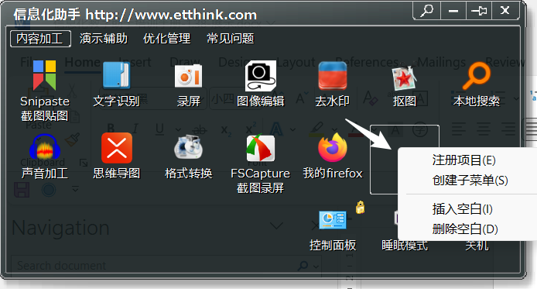
添加或删除工具方法

4、面板样式修改
鼠标移面板边缘，用鼠标可以缩放大小，在标题栏可以右键单击选项两种显示模式。
5、软件选择及操作
在相应面板单击相应图标，或使用设定的快捷键。快捷键可以在图标上右键单击设置或修改，快捷键和热键区别在于响应范围不同，这里的快捷键要鼠标移动到面板上才能生效，而热键任何时候都可以使用。
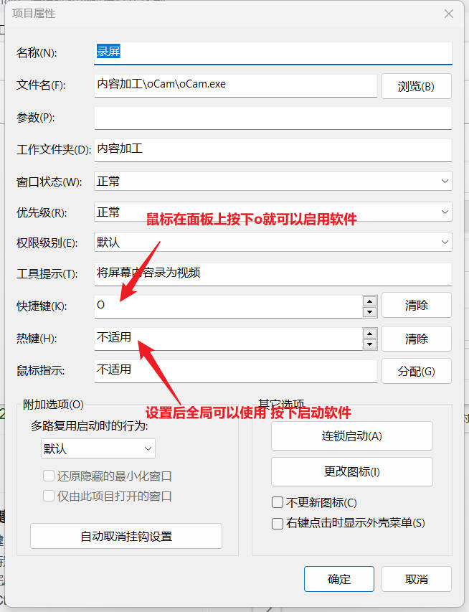
工具属性面板-设置快捷方式

三、内容加工功能与应用
1、snipaste截图贴图
Snipaste可以截取屏幕画面，并能对精确控制截图范围和添加标注，最大特色是贴图功能，可以将截取的图像多次贴在屏幕上，并可以回溯截图。
下面提供的同类工具对比表格介绍个人使用的个人体验和感受，比较主观，供参考，后续不再赘述，欢迎补充提供列优秀的解决方案。

截图常见工具比较与选择
软件名称 | 功能及应用体验 | 推荐理由 | 软件来源
snipaste | 截图精确  贴图方便  能够回溯截图历史 | F1一键截图 | 官网  https://zh.snipaste.com/
微信截图 |  | 依赖微信
QQ截图 |  | 依赖QQ
Fast capture | 长截图  录屏  读取扫描图片

2、文字识别：天若OCR离线版

从图片、视频或无法复制编辑的文档、网页中识别文本内容，相比用手机识别，直接在电脑中处理更方便。
文字识别提取常见工具比较与选择
软件名称 | 功能及应用体验 | 选择依据 | 软件来源
天若OCR | 识别准确率高 | F3一键识别 | 官网  https://ocr.tianruo.net/
拍照识别
扫描王
白描 |  | Web应用  无需安装 | 官网  https://web.baimiaoapp.com/

3、录屏工具：Ocam
录屏工具主要用于记录计算机屏幕操作过程，也可以用于无法直接下载的音频和视频。
录屏常见工具比较与选择
软件名称 | 功能及应用体验 | 选择依据 | 软件来源
Ocam | 录屏文件小  录屏文件兼容性高 | 便携
EV录屏 | 未直接使用过  一些课程公司使用
QQ录屏 |  | 依赖QQ
OBS | 更适合外接视频源 | 直播推流
Camtasia |  | 制作教程专业
4、图像编辑加工工具：photo Demon
一般裁剪、去除背景、改变形状、拼合图像在PPT等演示工具直接完成，但如果需要使用曲线、蒙版、选区、图层等专业处理可以使用它或PS、批量处理图像可以用光影魔术手。
图像编辑工具比较与选择
软件名称 | 功能及应用体验 | 选择依据 | 软件来源
photo Demon | 能够读取psd文件 | 仅14.3M | 官网  https://photodemon.org/
光影魔术手 | 简单方便 |  | 官网  http://www.neoimaging.cn/
Photoshop |  | 专业 | @Vposy提供的特殊版本
PPT等office

5、图像去水印工具：in Paint
随着AI处理图像工具普及，可以试用一些在线的AI去水印工具，但个人还没有尝试，无法推荐。
去水印工具比较与选择
软件名称 | 功能及应用体验 | 选择依据 | 软件来源
In Paint | 简单，一键去水印 | 便携

6、抠图工具：photo scissors
随着AI处理图像工具普及，可以试用一些在线的AI抠图工具，但个人还没有尝试，无法推荐。
抠图常见工具比较与选择
软件名称 | 功能及应用体验 | 选择依据 | 软件来源
photo scissors | 简单

7、本地搜索工具：Everything
目前使用过的最好用的windows本地文件搜索工具，没有其它替代方案，最大特点是快。
计算机文件搜索工具比较与选择
软件名称 | 功能及应用体验 | 选择依据 | 软件来源
Everything | 快 | 还是快 | 官网  https://www.voidtools.com/

8、声音加工：Audacity
Audacity是一款免费开源音频处理工具，具有调整、裁剪、转换、合成音频等功能。在工作中常用它后期加工处理录音文件或从视频中截取声音、分析声音片段。
音频编辑工具比较与选择
软件名称 | 功能及应用体验 | 选择依据 | 软件来源
Audacity |  | 开源免费 | 官网  https://www.audacityteam.org/
audition
Gold wave | 不支持多轨

9、思维导图工具：Xmind
思维导图工具比较与选择
软件名称 | 功能及应用体验 | 选择依据 | 软件来源
Xmind |  |  | 网络优化便携版
Free plane | 需要Jdk环境
幕布 | 会限限制
百度脑图 |  | 免费无会员限制 | 官方网页版  https://naotu.baidu.com/  开源桌面版

10、格式转换工具：格式工厂
格式工厂最大特点是几乎支持所有类型文件转换，如果不需要经常转换文档，利用在线转换工具也不错，但千万别下载使用百度搜索中的迅捷一类的转换工具。
格式转换工具比较与选择
软件名称 | 功能及应用体验 | 选择依据 | 软件来源
格式工厂 | 格式转换功能全 |  | 网络优化便携版
A convert |  | 网页无安装 | https://www.aconvert.com/cn/

11、截图录屏工具：Fast stone capture

小巧功能强大，能够录屏、截图、编辑图像，裁剪视频….个人更多使用是用它读取扫描图片和长截图，一般截图使用前述的snipaste，参考3.1。

12、我的浏览器：定制的firefox
每个计算机中都有若干个浏览器，个人最常用，最喜欢的还是firefox，虽然经常被一些网络应用推荐使用chrome，但firefox的最灵活的书签拖放使用非常方便，在内容的firefox里提供我常用的书签、插件和功能按钮。
浏览器比较与选择
软件名称 | 功能及应用体验 | 选择依据 | 软件来源
firefox |  |  | 定制
edge | 最近也变得流氓
不建议再安装其它浏览器

四、演示辅助功能与应用

1、演示助手：ZoomIT
演示助手是放大和标注屏幕的ZoomIT，在机房和教室中使用最多的工具。
个人更喜欢用鼠标键盘，而不喜欢交互白板的触摸控制，屏幕太大，触控不变。
辅助演示工具比较与选择
软件名称 | 功能及应用体验 | 推荐理由 | 软件来源
ZoomIT

2、教鞭工具
仅好玩。
3、几何画板
数学工具，用于几何图形绘制和展示。
数学演示工具
软件名称 | 功能及应用体验 | 推荐理由 | 软件来源
几何画板
Geogebra

4、汉字转拼音
用来代替office中难用的拼音指南。

5、视频播放：Potplayer播放器
用来代替电脑自带的，难用的视频播放器。
视频播放器比较与选择
软件名称 | 功能及应用体验 | 推荐理由 | 软件来源
Potplayer
QQ影音
6、提词器
有点鸡肋。
7、便签
用来临时在屏幕上记录简单信息。
8、看图工具：Irfan view
用来代替计算机自带的图像浏览器，虽然是看图，但也可以看视频。

五、优化管理功能与应用
1、安全辅助：火绒安全
用来代替计算机常安装的电脑管家，360卫士等安全工具，常用的三个功能：控制和设置计算机启动项，清理垃圾文件，阻挡弹窗广告。
其最大优点是不推荐软件，没有全安桶，不要相信电脑厂商推荐的管理软件，包括微软和联想的应用市场、它们推荐的是商业推广的利益。

计算机辅助安全软件比较与选择
软件名称 | 功能及应用体验 | 推荐理由 | 软件来源
火绒安全 | 没有全家桶 | 安静 | 单击需要安装  安装前卸载360、电脑管家

2、压缩软件：WinRAR
如果没有压缩软件，推荐WinRAR，兼容性好，不推荐使用好压，快压，360压缩，鲁大师压缩。
压缩软件比较与选择
软件名称 | 功能及应用体验 | 推荐理由 | 软件来源
WinRAR |  |  | 网络无广告版
7z |  | 小

六、常见问题解决
提供一些常见问题的解决链接，此面板推荐个人放一些常用的网址、文件或文件夹，可以直接拖放在上面，也可以右键添加创建新项目。
七、信息化助手组合应用案例
1、利用信息化助手管理常用资源
Snipaste可以截取屏幕画面，并能对精确控制截图范围和添加标注，最大特色是贴图功能，可以将截取的图像多次贴在屏幕上，并可以回溯截图。

2、利用信息化助手替代机房/教室工具软件
撰写中

引用资料：

